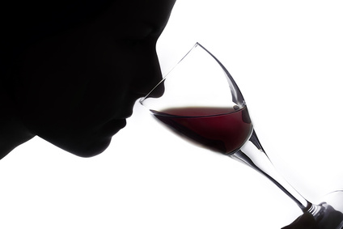 LES OENOPOTES DE ST GERMAIN

Journée des associations de Saint Germain Du Plain
Du 06 septembre 2014

Reliez avec un trait leurs noms avec leurs volumes ….

LE MAGNUM 0.75 L

LE SAMANAZAR 0.375 L

LE REHOBOAM 15 L

LA FILLETTE 4.5 L

LA BOUTEILLE 9 L

LE NABUCHODONOSOR 1.5 L

Question subsidiaire : Connaissez-vous le MELCHIOR ?
Sa contenance est de 18 litres
Mais au faîte, cela fait combien de JEROBOAM ?

Nombre :

Avez vous bien réfléchi ?

MERCI D’AVOIR JOUER AVEC NOUS

